Дата: 10.11.21

Клас: 3 – Б

Предмет: ЯДС

Вчитель: Лисенко О. Б.

Тема: **Які властивості має повітря**

**Мета**: досліджувати властивості повітря; продовжувати розповідати про значення повітря для рослин, тварин, людини; розвивати увагу, мислення, мовлення.

**Хід уроку**

**Під час роботи користуйтеся презентацією.**

**1. Організаційний момент.**

***Приготуйте, будь ласка, все, що потрібно для уроку: підручник, зошит, ручку, олівці.***

***Старанно працюйте. Не забувайте робити хвилинки відпочинку та релаксації під час уроку.***

**2.Актуалізація опорних знань.**

***1) Слайд2.* Фенологічні спостереження.**

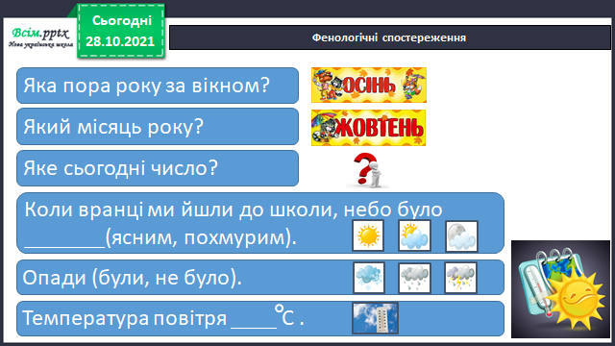

**2) *Слайд2.* Поміркуй.**

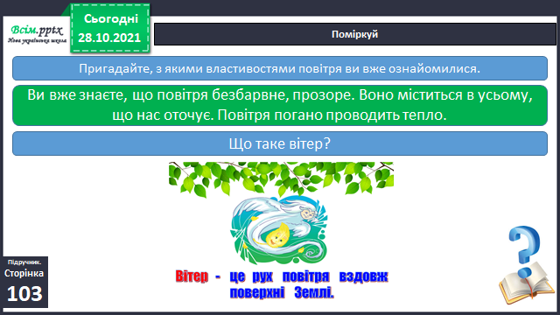

**3.Вивчення нового матеріалу.**

**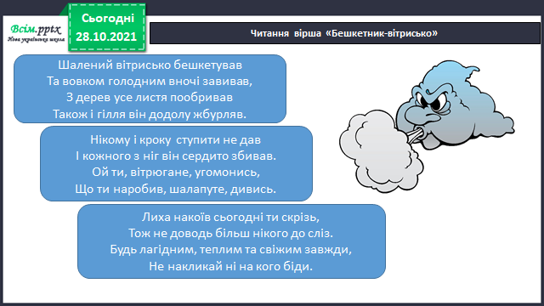*1) Слайд 4.* Читання вірша «Бешкетник-вітрисько».**

***2) Слайд5.* Наведіть приклади, де люди використовують властивості повітря.**

Якщо важко це зробити , скористайтеся малюнками слайду.

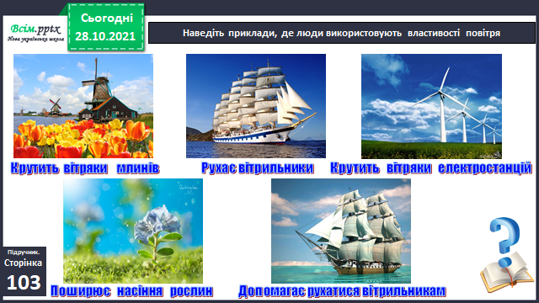

***3)* Робота з підручником ст. 103 – 106. Прочитайте матеріал та дайте відповіді на питання.**

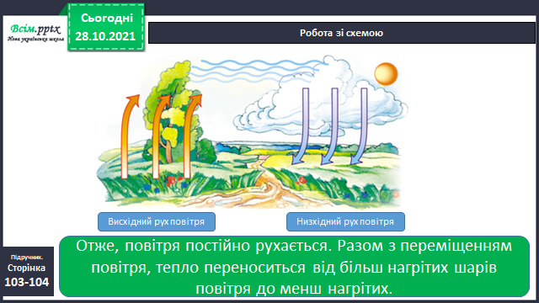***Слайд7.* Робота зі схемою (ст.103)**

**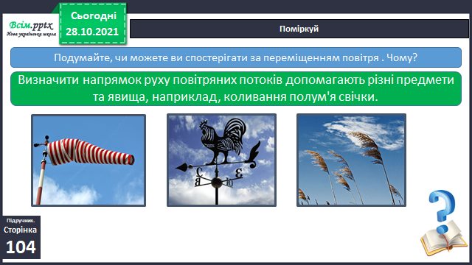*Слайд8.* Поміркуйте.**

**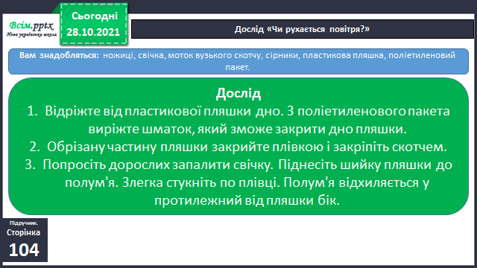*Слайд9 - 10.* Виконайтедосліди і перевірте « Чи рухається повітря?»**

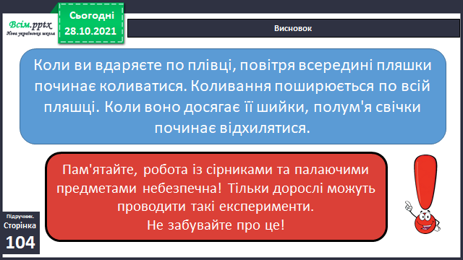

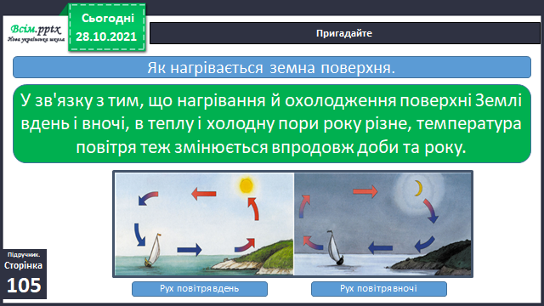**4. Закріплення вивченого.**

***1) Слайд11.* Пригадайте**.

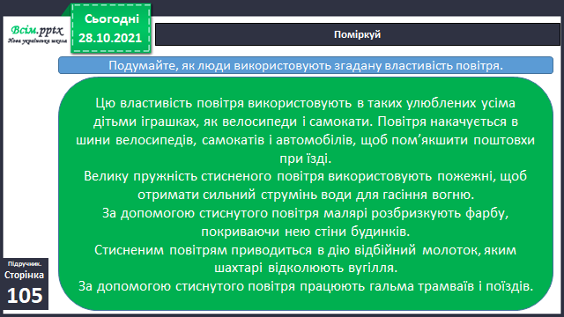**2) *Слайд12.* Поміркуйте.**

***Слайд13.* Словникова робота.**

***3) Слайд14*. Спробуємо підсумувати знання про властивості повітря в Асоціативному кущі.**

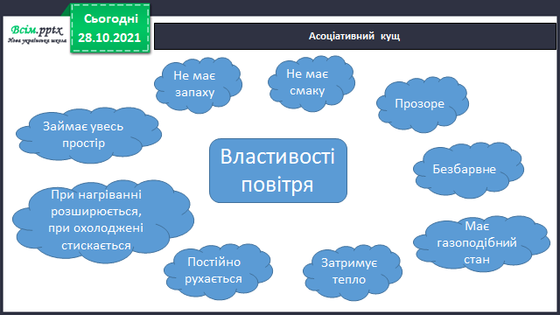

**4) *Слайд15 - 17.* Робота в зошитах.**

**5.Домашнє завдання.**

**1. Підручник ст. 103 – 106 , відповісти на питання.**

**2. Зошит ст. 49 – 50.**

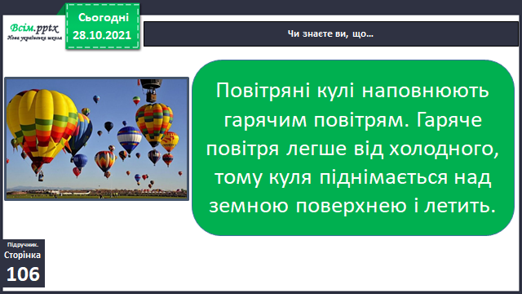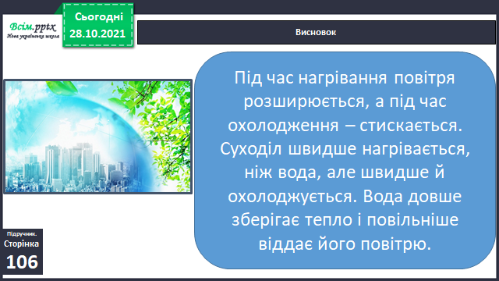

**Не забувайте, будь ласка, надсилати виконані завдання для перевірки вчителеві на Хьюмен. Робіть це систематично.**